ЕКОЛОГІЧНІ ГРУПИ РОСЛИН (ЗА ВІДНОШЕННЯМ ДО СВІТЛА, ВОДИ, ТЕМПЕРАТУРИ)

Мета: дати визначення поняття «екологія», «довкілля», «екологічні фактори»; розкрити значення абіотичних, біотичних факторів, вказати на взаємозв’язки між ними.

Основні поняття і терміни: екологія, екологічні фактори, абіотичні, біотичні, антропічні фактори; оптимальні та граничні, або екстремальні, критичні умови; рослини світлолюбні, тіньолюбні, тіньовитривалі; рослини короткого і довгого дня.

Структура уроку,

II. Вивчення нового матеріалу. Робота з текстом підручника.

1. Прочитайте параграф 45.  
2. Прочитайте пункт про екологічні фактори.   
3. Прочитайте пункт про екологічні групи рослин. Їх ділять за забезпеченням водою, температурою та світлом.

4. Як поділяють рослини за забезпеченістю їх водою? Ви пишіть приклади. Як пристосувалась верблюжа колючка до життя в пустелі? А алое? Знайдіть відповіді в тексті.

5. прочитайте пункт про умови освітлення. Ви пишіть приклади рослин. До якої групи ви віднесете папороті?

6. які три групи рослин ми виділяємо за відношенням до температури? Ви пишіть приклади. До якої групи ви віднесете огірок та диню?

7. що таке життєва форма рослин? Які рослини ми відносимо до дерев, кущів, трав?  
8. опрацюйте терміни: посухостійкі рослини, умови середовища, екологічні фактори, помірно вологолюбні, вологолюбні, водні, світлолюбні, тіньовитривалі. тіньолюбні, холод витривалі, дерева, напівдерева, трави.  
9. відповісти на питання на с.202.  
10. домашнє завдання. вивчити п.45, відповісти на запитання 1-3 усно. А також: письмово за бажанням. 1. Які умови необхідні для життя рослин? 2. Чи всі рослини потребують однакових умов життя? Приведіть приклади. 3. Які рослини мешкають навколо нас: у парку, в саду, на городі, в полі. Визначте їх життєві форми.

II. Вивчення нового матеріалу. Теоретичний матеріал.

1. == Ознайомлення учнів з основними екологічними поняттями

Слово «екологія» походить від двох грецьких слів: ойкос — помешкання, місцеперебування, логос — вчення. Це наука про зв’язки організмів між собою та з навколишнім середовищем. Термін «екологія» вперше був введений німецьким вченим Е. Геккелем у 1866 році.

а) Довкілля, або середовище існування — це все, що оточує живий організм.

б) Екологічні фактори — це елементи середовища, що здійснюють вплив на живі організми. Усі чинники навколишнього середовища, які впливають на організми, називають екологічними. Серед них розрізняють чинники неживої природи - освітленість, температуру, вологість, вітер, склад ґрунту та повітря, рельєф місцевості, сніговий покрив тощо.

Чинники живої природи зумовлені взаємодією живих організмів між собою (симбіоз, хижацтво, запилення, поїдання рослин тваринами). На сьогодні особливого значення набув такий чинник, як діяльність людини, його ще називають антропогенним. За час існування людини вигляд нашої планети докорінно змінився, і переважно не на користь навколишнього природного середовища.

== Дію світла на рослину можна характеризувати його інтенсивністю (наприклад, у затінку чи на відкритому місці), тривалістю (наприклад, довжиною дня і ночі) тощо. Надмірне світло затримує ріст рослин у висоту. Тому на сонячних місцях зростають більш низькорослі рослини, ніж у тінистих. На відкритих, добре освітлених ділянках зростають світлолюбні види. Це береза, сосна, ковила та інші. Натомість тіньолюбні рослини, такі як зелені мохи, плаун булавоподібний, квасениця звичайна, смерека, часто надають перевагу затіненим місцезростанням з підвищеною вологістю.

== Більшість рослин пристосовується до річних періодичних коливань температури. Пригадайте, в умовах помірної зони листяні дерева і чагарники на зиму скидають листки, що дає змогу переживати періоди низьких температур.

Організми, які живуть у помірних і прохолодних зонах, часто зазнають дії температури, нижчої ніж 0 °С. Наприклад, сосна сибірська, що зростає в тайзі, витримує температуру до -50 °С. Такі рослини називають морозостійкими.

Рослини, які зростають за постійної дії помірних низьких температур, називають холодолюбними. Це мешканці тундри, високогір’я тощо. Натомість теплолюбні рослини надають перевагу місцезростанням, де не відчувається тривала дія низьких температур. Це, наприклад, рослини тропічних лісів. Деякі рослини (кактуси, рослини пустель) виробили захисні механізми, які дозволяють витримувати нагрівання до +55 ... +65 °С. Бруньки в них укриті захисними лусками і смолистими речовинами.

== Серед наземних рослин є такі, що ростуть в умовах підвищеної вологості ґрунту і повітря: на болотах, по берегах річок, у вологих ділянках, під покривом лісу. До таких вологолюбних рослин належать чистотіл, розрив-трава, багато видів папоротей. Їхні корені слабо розвинені, поверхневі, а листки інтенсивно втрачають воду. Тому після вирубування лісу і зниження вологості повітря вони зникають.

Деякі рослини пристосовані до зростання в умовах постійної або сезонної нестачі вологи. Це рослини пустель, посушливих степів, піщаних дюн. Пристосування рослин до таких умов різні. В одних корені глибоко проникають у ґрунт (наприклад, у чорного саксаулу - до 30 м), в інших вони дуже розгалужені (як-от у полину сизого чи кактусів).

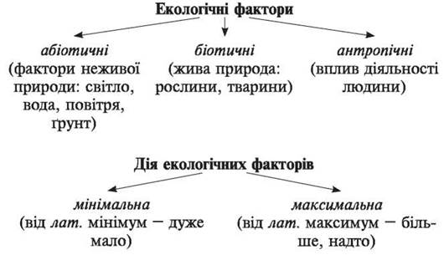

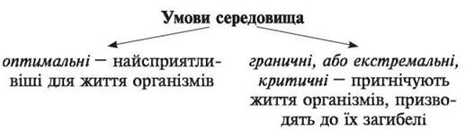

. 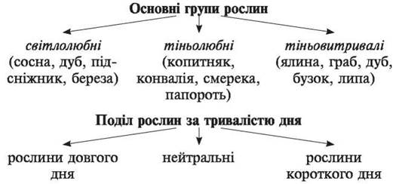

3. Вплив температури на життя рослин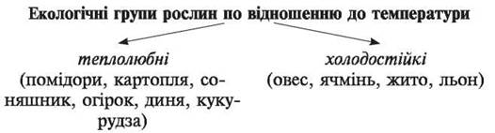

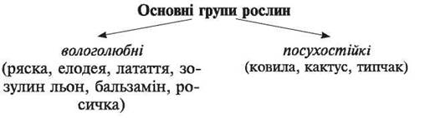

* 3. Закріплення знань. 1. Що таке місцезростання? 2. Які є групи рослин за потребою світла? 4. Яке значення має тепло для живих організмів? 5. Яке значення має вода для життя рослин?

4. Домашнє завдання. Вивчити § 45 підручника, відповісти на запитання 1-3 усно.

А також: письмово за бажанням. 1. Які умови необхідні для життя рослин? 2. Чи всі рослини потребують однакових умов життя? Приведіть приклади. 3. Які рослини мешкають навколо нас: у парку, в саду, на городі, в полі. Визначте їх життєві форми.